1. 11. Učivo 1.C
Den | Předmět | Učivo (pracovní sešit) | DÚ
ÚT | ČJ | - Nácvik poznávání první slabiky. Řekneme slovo (paprika, poleno, petržel, pórek, penál…), děti si tlesknou první slabiku a napíší na destičku + kontrola, samostatně ŽA 41/1  - ŽA 41/2 čteme ve dvojicích a kontrolují si  - Hra na Popelky – na tabuli píšeme písmena/slabiky/slova, děti je rychle musí najít v deskách a seřadit ve stejném pořadí na svůj stůl, poté čteme (kde je třeba naznačím obloučkem slabiky) – př. ELA, OLA, LÁME, MÁMO! (vysvětlíme si vykřičník), OSEL,  - ŽA 41/4 a 3
 | ČJ půlená | - Nácvik čtení řádků a sloupců Ámos str. 13/1 a 2 (obrázek v příloze), pojmenujeme obrázky, hledáme podle řádku/sloupce a ve cv. Čteme věty: př. Vpravo od letadla máme…. (doplníme).  - Běhací diktát slov (dýně v příloze)
 | M | - Manipulace s dřívky – PS 29/3, stavba podle vzoru, pokyn PŘELOŽ jedno dřívko a vytvoř trojúhelník (u všech obrazců). Dá se vytvořit trojúhelník ze 4 dřívek? Diskuze  - PS 29/4 – tvorba větších vzorů + návrh vlastních  - Psaní číslice 5/stihli jsme 1 řádek | DÚ číslice 5 2-3 řádek
 | PRV | - PODZIMNÍ ZAHRADA A POLE  rozlišení OVOCE x ZELENINA (obrázky), PS 16 – vybarvujeme části rostlin – ty, které u rostliny jíme (upřesníme – jíme kořen, plod nebo cibule, později z toho vyvodíme druhy zeleniny)  - Co se děje na podzim na poli, co sklízíme? PS 17 – vybarvíme plodiny  - Pohádka O veliké řepě – hrajeme podle textu
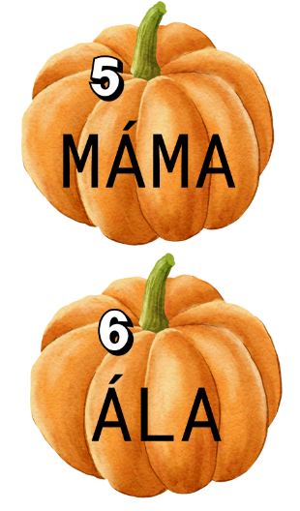
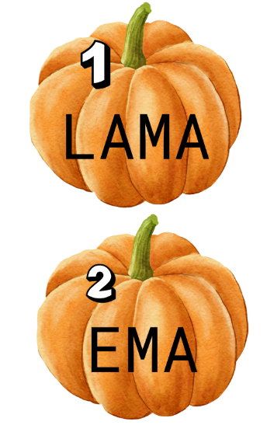
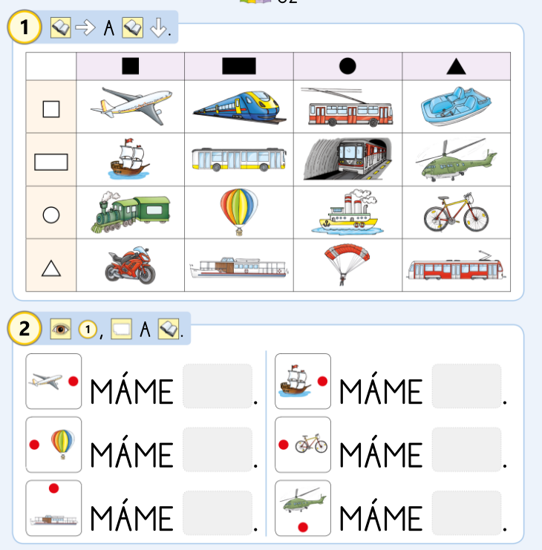

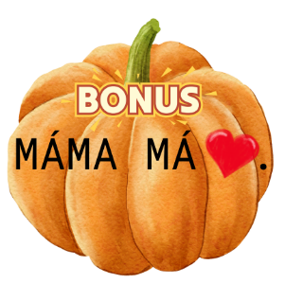
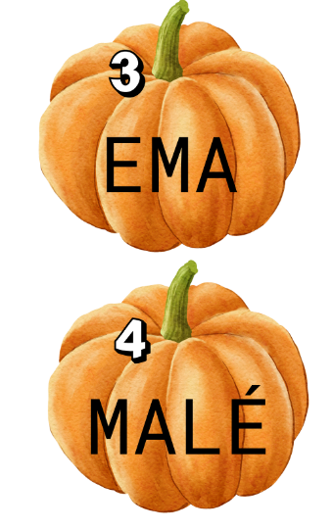

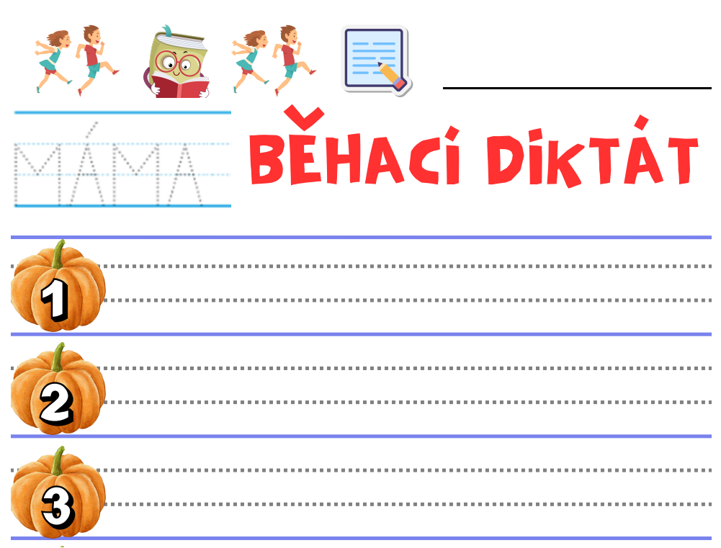

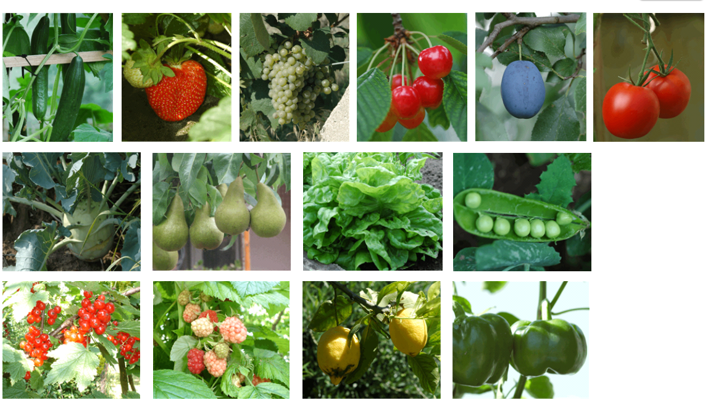

Žili, byli děd a bába. Jednoho dne děd zasadil řepu, která mu po čase vyrostla a byla převeliká. Snažil se ji vytáhnout. Tahal, tahal, ale nevytáhl. Přivolal si tedy na pomoc bábu.
Bába se chytla dědka, dědek řepy a tahali, tahali, ale nevytáhli. Tak babka na pomoc přivolala vnučku.
Vnučka se chytla babky, babka dědka, dědek řepy a táhli, táhli, ale nevytáhli. Tak vnučka zavolala pejska.
Pejsek se chytil vnučky, vnučka babky, babka dědka, dědek řepy a táhli, táhli, ale nevytáhli. Tak pejsek zavolal na pomoc kočku.
Kočka se chytla pejska, pejsek vnučky, vnučka babky, babka dědka, dědek řepy a táhli, táhli, ale nevytáhli. Tak kočka zavolala myš.
Myš se chytla kočky, kočka pejska, pejsek vnučky, vnučka babky, babka dědka, dědek řepy a táhli, táhli a najednou řepa udělala „RUP“ a byla venku.

Nedívej se jen na to, kdo je jak veliký. Bez malé myšky by tahali řepu ještě dnes.

